JAHRESBERICHT 2021

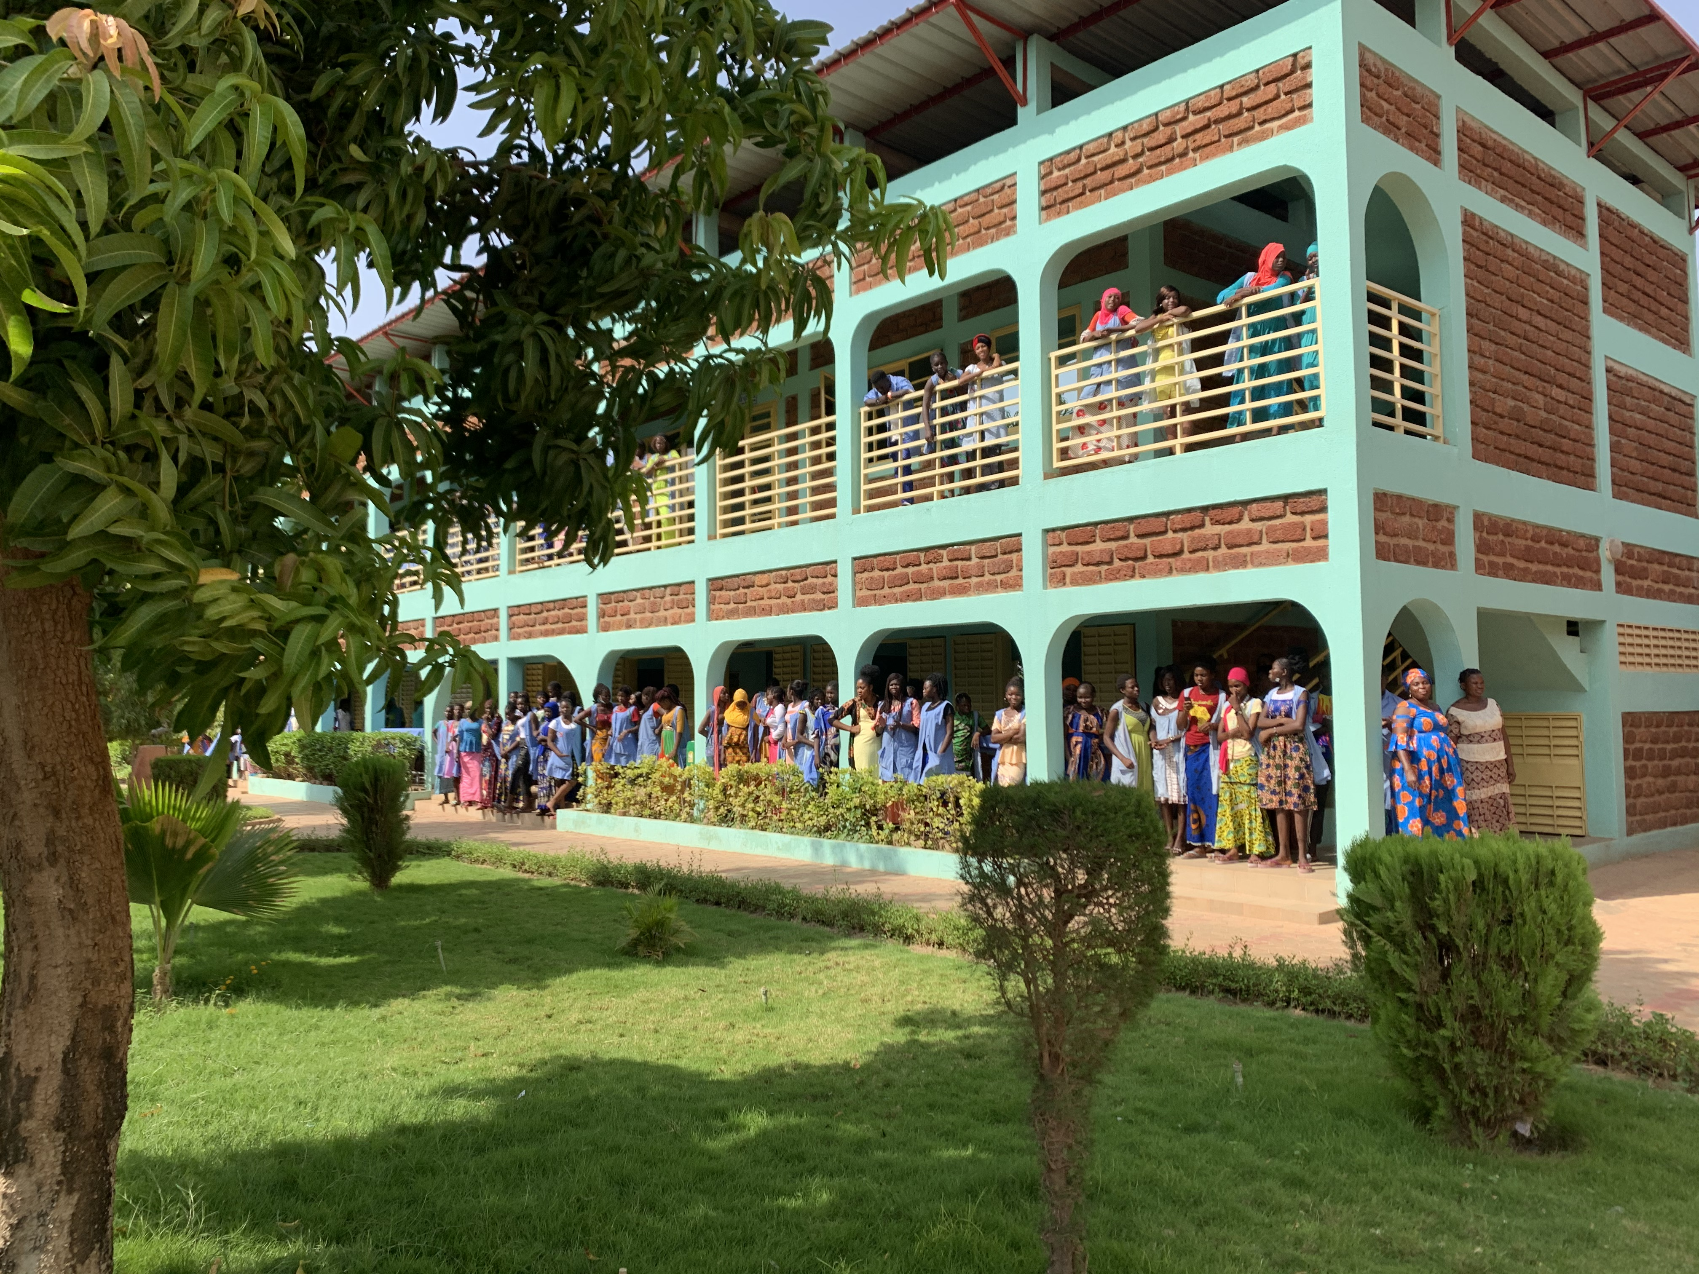

FÖRDERVEREIN NAS MODE
JAHRESBERICHT 2021
Liebe Freundinnen, liebe Freunde von Nas Mode

2021 war ein Jahr, welches leider von einem traurigen Ereignis überschattet wurde. Am 03.03.2021 verstarb völlig unerwartet unser Freund, Ehemann von Safi und Vater, sowie unser hervorragende Architekt Lasso Ouattara. Der Schock sass tief und die Trauer über den Verlust ist immer noch gross. Lasso baute uns die tolle Schule Nas Mode und kurz vor seinem Tod konnte er noch die Aufstockung des Ateliers im zweiten Stock beenden.

Für Safi begann damit eine schwierige Zeit der Trauer. Die afrikanischen Rituale geboten, dass sie während drei Monaten nicht arbeiten durfte, was für sie fast unerträglich war. Safi, unsere wunderbare Direktorin der Schule Nas Mode wurde während dieser drei Monate von hunderten von Menschen besucht, die ihr ihr Beilei aussprachen oder einfach neben ihr sassen, manchmal still oder weinend. Dass Safi nicht in die Nas Mode zum Arbeiten gehen durfte, machte diese Zeit für sie noch schlimmer. Auch war es nicht gestattet das Haus zu verlassen. So konnte sie während drei Monaten nur daheim sitzen und Kondolenzbesuche empfangen.

Als ich im Juni endlich nach Ouaga fliegen konnte um Safi beizustehen und sie in meine Arme zu schliessen, konnte ich sie – trotz des strengen Protokolls – in die Nas Mode entführen. Ich sah wie Safi in ihrer ganzen Trauer etwas aufblühen konnte, als sie die Schule und auf die jungen Frauen traf. Die Schülerinnen waren sehr froh Safi wieder begegnen zu dürfen. Lasso wird uns fehlen und ich wünsche Safi und ihren Kindern viel Kraft für die Zukunft.

Neben dieser familiären Tragödie ist leider auch die politische Lage immer noch schwierig. Das Land steckt in einer unbeschreiblichen Misère. Niemand kann oder will die schlechte Lage für die Bevölkerung endlich anpacken und leider schaut auch die internationale Gemeinschaft lieber zu als energisch zu handeln.

Genug von negativen Schlagzeilen, es gibt nämlich auch schöne Geschichten zu erzählen. 300 Schülerinnen besuchten 2021 das Ausbildungszentrum und im Maison Isabelle waren 50 Betten besetzt. Wir sind also voll ausgebucht!
Am meisten freut mich, dass wir mittlerweile über 20 frauen aus den Stienbrüchen ausgebildet haben und die ersten bereits in ihrem Beruf abreiten. So auch unsere erste junge Steinbruchfrau Awa. Sie hat ihre Ausbildung abgeschlossen und ist mittlerweile in einem Coiffeurbetrieb tätig. Sie hat bereits schon einen Antrag für einen Mikrokredit gestellt, damit sie bald ihr eigenes kleines Unternehmen gründen kann.
Awa ist eine sehr beeindruckende Frau und wie sie ihren Weg geschafft hat, ist vorbildlich. Ich bewundere sie und habe grossen Respekt vor ihrem Willen und dem Engagement, mit der sie ihr Leben in die eigenen Hände nimmt.

Im November durften wir kurzfristig einen Afrikaabend in der Kammgarn Schaffhausen und ihm Phönix Theater Steckborn organisieren. Trotz schwierigen Zeiten durch Corona erlebten wir in Anwesenheit von Safi und ihrer Assistentin Assita, zwei wunderbar schöne Abende. Es ist für mich von grosser Wichtigkeit, von unserem Tun und unseren Plänen erzählen zu dürfen.
Herzlichen Dank an alle Spenderinnen und Spender, die sich jeweils Zeit für diese Abende nehmen und sich mit uns austauschen.

In diesem Zusammenhang möchte ich mich auch bei Marina Villa bedanken, die uns seit vielen Jahren mit ihren engagierten Moderationen begleitet. Trotz all den Schwierigkeiten in Burkina Faso geben wir unseren Schülerinnen weiterhin Perspektiven mit einer Ausbildung und Unterstützung für ein besseres Leben. Das gelingt uns zum Glück dank eurem Vertrauen mir und Safi gegenüber. Dafür bedanke ich mich von ganzem Herzen.

Herzlichst
Eure Bea Petri
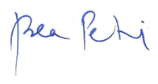

FÖRDERVEREIN NAS MODE
WIE WÄHLEN WIR BEI NAS MODE BERUFSSCHÜLERINNEN AUS, DIE VOM FÖRDERVEREIN FINANZIERT WERDEN?

Über 80% der Menschen leben unter der Armutsgrenze und können sich keine Ausbildung leisten. Deshalb arbeiten wir eng mit dem Sozialamt von Ouagadougou zusammen, welches die Familien in prekären Verhältnissen kennt und uns Vorschläge macht. Pro ausgewählte Familie darf jeweils eine Tochter eine Ausbildung zur Schneiderin, zur Coiffeuse oder zur Kosmetikerin absolvieren, die vom Förderverein finanziert wird.

Alle drei Berufe sind vor Ort sehr beliebt. Sie geben den Ausgebildeten eine Perspektive für ein besseres Leben, denn 90% unserer Absolventinnen eröffnen später ein eigenes Atelier oder einen Shop oder sie finden dank der hohen Anerkennung der Nas Mode Lehrgänge eine Anstellung. Mit ihren Einkünften unterstützen sie ihre Familien werden damit zu Hoffnungsträgerinnen.

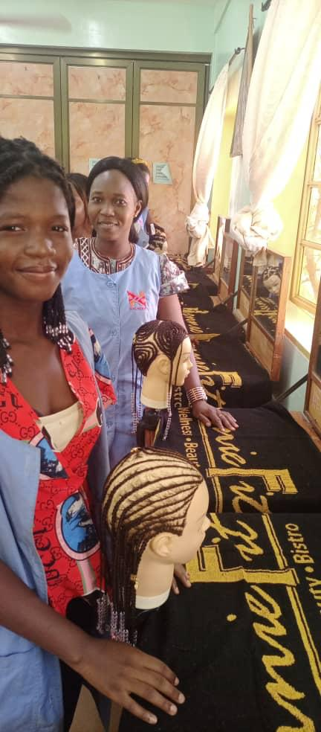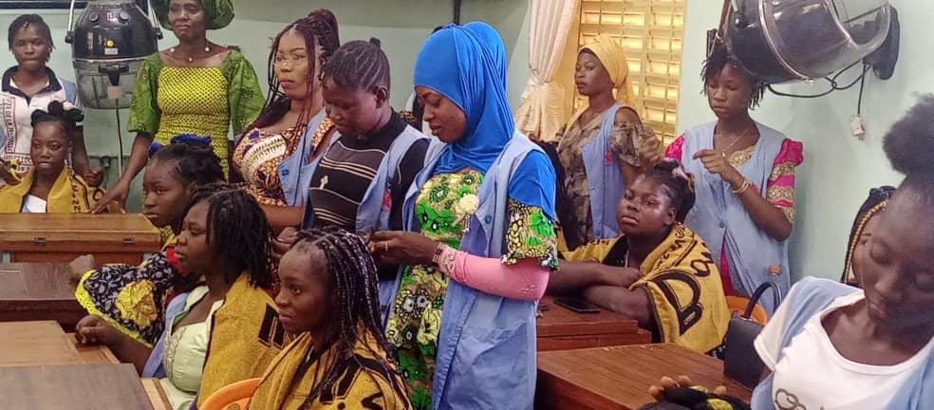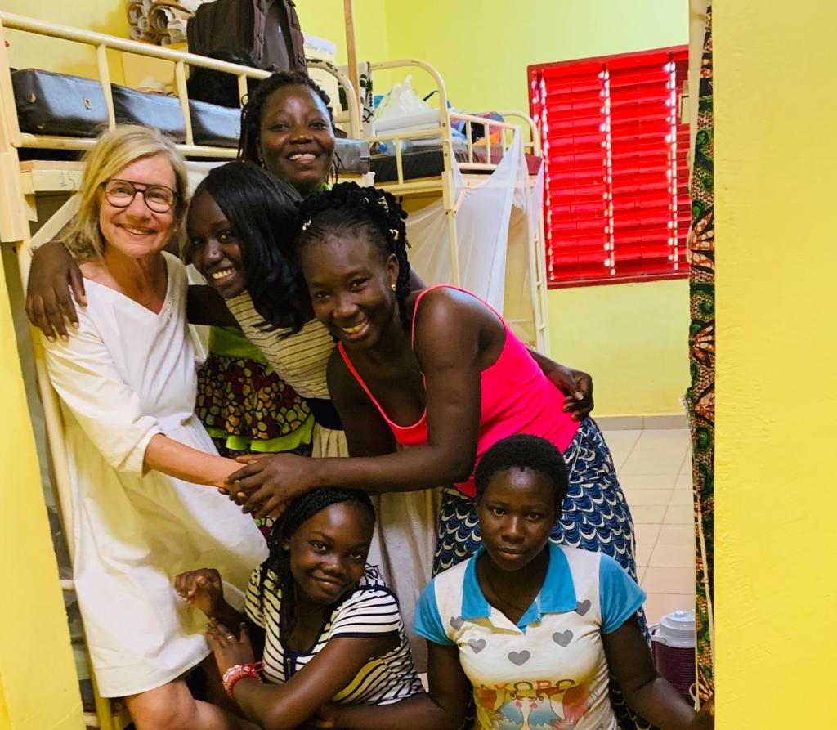

Zur Erreichung dieses Ziels stehen wir unseren Frauen mit folgenden Massnahmen zur Seite:
- Wir begleiten sie auch nach der Ausbildungszeit bei der Suche nach einem Arbeitsplatz
- Nach einem Praktikum dürfen sie einen Mikrokredit für ein eigenes Unternehmen beantragen
- Mit dem Kredit richten wir ihnen den Shop oder ein Atelier mit den nötigen Utensilien ein
- Monatlich wird davon ein Betrag zurückbezahlt bis wir den Pflichtbewussten entgegenkommen und ihnen eine Restsumme erlassen

Warum unsere drei Ausbildungen Sinn machen:
- Die Frauen in Burkina Faso tragen ihre Haare gerne mit kunstvoll gestalteten afrikanischen Frisuren
- Ihre Kleidung ist meist traditionell geschnitten und wird von den Schneiderinnen oder Schneidern auf Mass genäht
- Kosmetik dient neben der Schönheit auch der Hygiene, denn die Haut und die Füsse sind infolge von Staub und Schmutz oft überbeansprucht oder entzündet

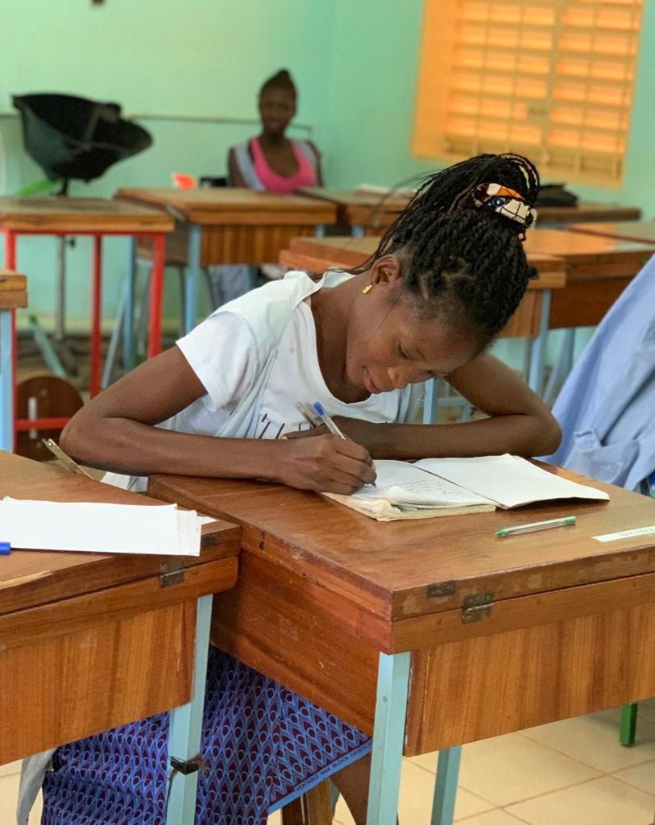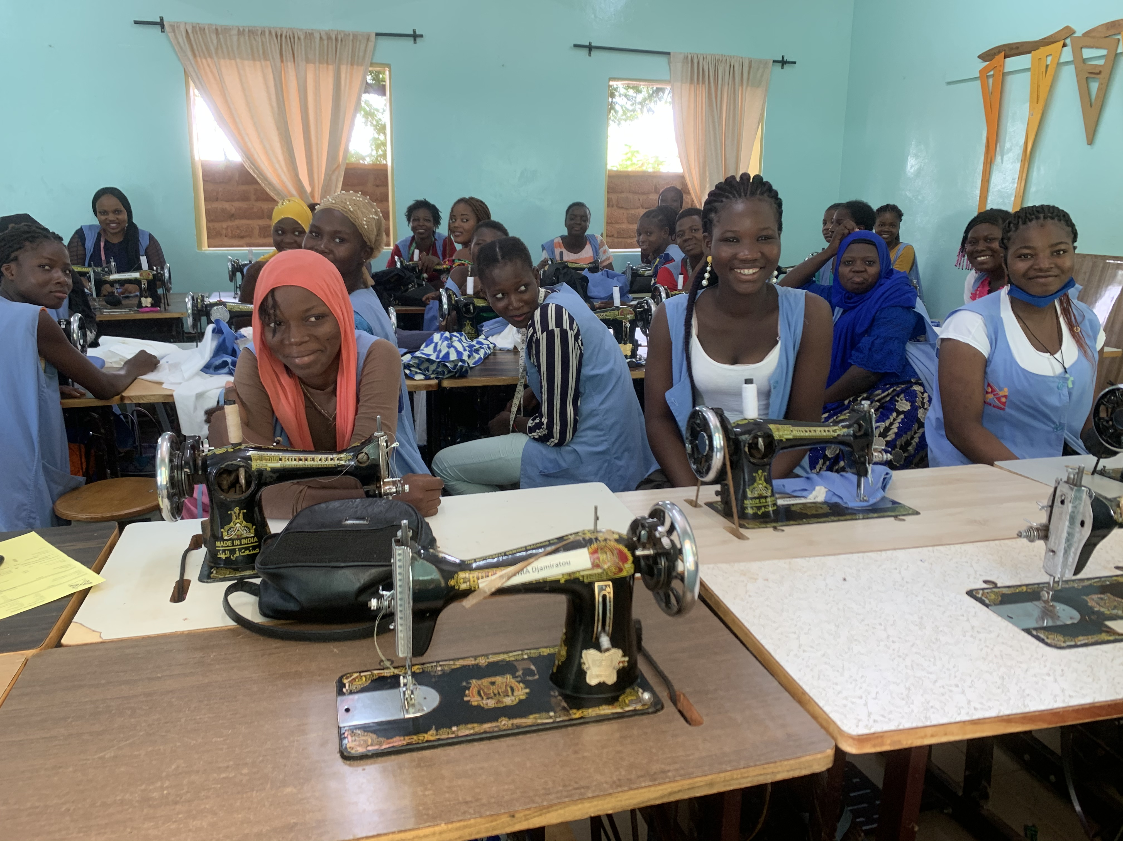

FÖRDERVEREIN NAS MODE
JAHRESRECHNUNG

JAHRESRECHNUNG |  |  |  |  |  | FÖRDERVEREIN NAS MODE
BILANZ |  | 31.12.2021 |  |  | 31.12.2020 |  |  | Veränderung  gegenüber Vorjahr
Aktiven
Flüssige Mittel
Guthaben Raiffeisenbank |  | Fr. | 171’195.09 |  | Fr. | 100’537.31 |  | 70’657.78 | 70.3%
Total Flüssige Mittel |  | Fr. | 171’195.09 |  | Fr. | 100’537.31 |  | 70’657.78 | 70.3%
Total Aktiven |  | Fr. | 171’195.09 |  | Fr. | 100’537.31 |  | 70’657.78 | 70.3%
Eigenkapital |  | Fr. | 100’537.31 |  | Fr. | 114’224.26 |  | -13’686.95 | 13.6%
Jahresgewinn/Jahresverlust |  | Fr. | 70’657.78 |  | Fr. | -13’686.95 |  | 84’344.73 | -616.2%
 |  | Fr. |  |  | Fr.
Eigenkapital am 31.12. |  | Fr. | 171’195.09 |  | Fr. | 100’537.31 |  | 70’657.78 | 70.3%
Total Passiven |  | Fr. | 171’195.09 |  | Fr. | 100’537.31 |  | 70’657.78 | 70.3%

FÖRDERVEREIN NAS MODE
JAHRESRECHNUNG

JAHRESRECHNUNG FÖRDERVEREIN NAS MODE |  |  |  |  |  | FÖRDERVEREIN NAS MODE
ERFOLGSRECHNUNG |  | 2021 |  |  | 2020 |  |  | Veränderung  gegenüber Vorjahr
Einnahmen
Spenden & Patenschaften |  | Fr. | 275’286.67 |  | Fr. | 284’313.75 |  | -9’027.08 | -3.2%
Spenden Bea Petri* (Barauslagen) |  | Fr. | 7’925.11 |  | Fr. | 2’298.83 |  | 5’626.28 | 244.7%
Total Einnahmen |  | Fr. | 283’211.78 |  | Fr. | 286’612.58 |  | -3’400.80 | -1.2%
Förderbeiträge an NAS MODE Ouagadougou
Beiträge an NAS MODE Ouagadougou |  | Fr. | -183’231.30 |  | Fr. | -297’543.23 |  | 114’311.93 | -38.4%
Total Förderbeiträge an NAS MODE |  | Fr. | -183’231.30 |  | Fr. | -297’543.23 |  | 114’311.93 | -38.4%
Ausgaben- / Einnahmenüberschuss |  | Fr. | 99’980.48 |  | Fr. | -10’930.65 |  | 110’911.13 | -1014.7%
Aufwand
Reisespesen / Unterkunft / Visum / Verpflegung |  | Fr. | -4’706.95 |  | Fr. | -214.75 |  | -4’492.20 | 2091.8%
Dokumentationen / Drucksachen / Flyer |  | Fr. | -3’218.16 |  | Fr. | -1’926.84 |  | -1’291.32 | 67.0%
Webseite / Werbung / Events |  | Fr. | -6’000.00 |  | Fr. | -157.24 |  | -5’842.76 | 3715.8%
Direkte Beiträge an NAS MODE |  | Fr. | -15’079.51 |  | Fr. | - |  | -15’079.51 | 0.0%
Total Aufwand |  | Fr. | -29’004.62 |  | Fr. | -2’298.83 |  | -26’705.79 | 1161.7%
Bankspesen |  | Fr. | -318.08 |  | Fr. | -457.47 |  | 139.39 | -30.5%
Total Aufwand |  | Fr. | -29’322.70 |  | Fr. | -2’756.30 |  | -26’566.40 | 963.8%
Jahresgewinn / -verlust |  | Fr. | 70’657.78 |  | Fr. | -13’686.95 |  | 84’344.73 | -616.2%

Erläuterungen zur Jahresrechnung

Förderbeiträge
Ins Jahr 2020 fiel die wichtige Aufstockung der beiden grossen Ateliergebäude. Diese Investition konnte dank Sondereinnahmen von Privaten und Institutionen in den Jahren 2020/2021 finanziert werden. Die Förderbeiträge 2021 gleichen sich wieder Normaljahren an.

Aufwand
2020 entfielen aufgrund Corona jegliche Reisen von Nas Mode- Angehörigen zu Ausbildungszwecken in die Schweiz. 2021 waren 3 Besucherinnen in der Schweiz. Ausserdem wurden Flyer und Website neu konzipiert und ein Event in Schaffhausen abgehalten. Der Direktbeitrag enthält einen Auftrag zur Produktion von Coronamasken zur Verteilung an die Bevölkerung sowie Zoll- und Einfuhrgebühren für einen Container aus der Schweiz.

FÖRDERVEREIN NAS MODE
ABSCHLUSSBERICHT

ABSCHLUSSBERICHT |  |  |  | FÖRDERVEREIN NAS MODE
 | 2021 |  | 2020 |  | Veränderung  gegenüber Vorjahr
Spenden & Patenschaften | Fr. | 283'211.78 | Fr. | 286'612.58 | -3'400.80 | -1.2%
Zinserträge | Fr. | - | Fr. | - | - | 0.0%
Total Einnahmen | Fr. | 283'211.78 | Fr. | 286'612.58 | -3'400.80 | -1.2%
Transfer Ausbildung und Investitionen* | Fr. | -183'231.30 | Fr. | -297'543.23 | 114'311.93 | -38.4%
Finanzielle Mittel aus Spenden und Patenschaften | Fr. | 99'980.48 | Fr. | -10'930.65 | 110'911.13 | -1014.7%
Ausgaben Reisen und Drucksachen / Events | Fr. | -13'925.11 | Fr. | -2'298.83 | -11'626.28 | 505.7%
Ausgaben Transporte und Spesen z.L. NAS MODE | Fr. | -15'397.59 | Fr. | -457.47 | -14'940.12 | 3265.8%
Mittelzu- (+) / Mittelabfluss (-) im laufenden Jahr | Fr. | 70'657.78 | Fr. | -13'686.95 | 84'344.73 | -616.2%
Total flüssige Mittel und Forderungen 01.01. | Fr. | 100'537.31 | Fr. | 114'224.26 | -13'686.95 | -12.0%
Total flüssige Mittel und Forderungen 31.12. | Fr. | 171'195.09 | Fr. | 100'537.31 | 70'657.78 | 70.3%
Mittelzu- (+) / Mittelabfluss (-) im laufenden Jahr | Fr. | 70'657.78 | Fr. | -13'686.95 | 84'344.73 | -616.2%
*Ausbildung/Unterstützung Praktikanten | Fr. | 80'495.00 | Fr. | 78'722.00 | 1'773.00 | 2.3%
*Investitionen und Unterhalt | Fr. | 102'736.30 | Fr. | 218'821.23 | -116'084.93 | -53.1%
*Transfer Förderbeiträge NAS MODE | Fr. | 183'231.30 | Fr. | 297'543.23 | -114'311.93 | -38.4%

FÖRDERVEREIN NAS MODE
PRIVATFINANZIERUNGEN

PRIVATFINANZIERUNGEN |  |  |  |  |  | FÖRDERVEREIN NAS MODE
 |  | 2021 |  |  | 2020 |  |  | Veränderung  ggü. Vorjahr
NAS MODE Projekt direkt durch Bea Petri |  | Fr. | -7’925.11 |  | Fr. | 2’298.83 |  | -10’223.94
Total privat finanziert |  | Fr. | -7’925.11 |  | Fr. | 2’298.83 |  | -10’223.94
Reisespesen / Unterkunft / Visum |  | Fr. | -4’706.95 |  | Fr. | -214.75 |  | -4’492.20
Dokumentationen / Drucksachen / Flyer |  | Fr. | -3’218.16 |  | Fr. | -1’926.84 |  | -1’291.32
Webseite / Werbung / Events |  | Fr. | - |  | Fr. | -157.24 |  | 157.24
Direkte Beiträge an NAS MODE |  | Fr. | - |  | Fr. | - |  | -
Total Details Ausgaben privatfinanziert |  | Fr. | -7’925.11 |  | Fr. | -2’298.83 |  | -5’626.28

Mögliche Engagements:

- Direktbeiträge an die 3-jährigen Ausbildungslehrgänge ausgewählter Schüler
(Kosten Lehrgang pro Schüler: CHF 500.-/Jahr, mit Unterkunft & Essen CHF 1500.-/Jahr)

- Beiträge an den Lehrbetrieb

- Infrastrukturbeiträge an das neue Zentrum

FÖRDERVEREIN NAS MODE
IMPRESSIONEN 2021
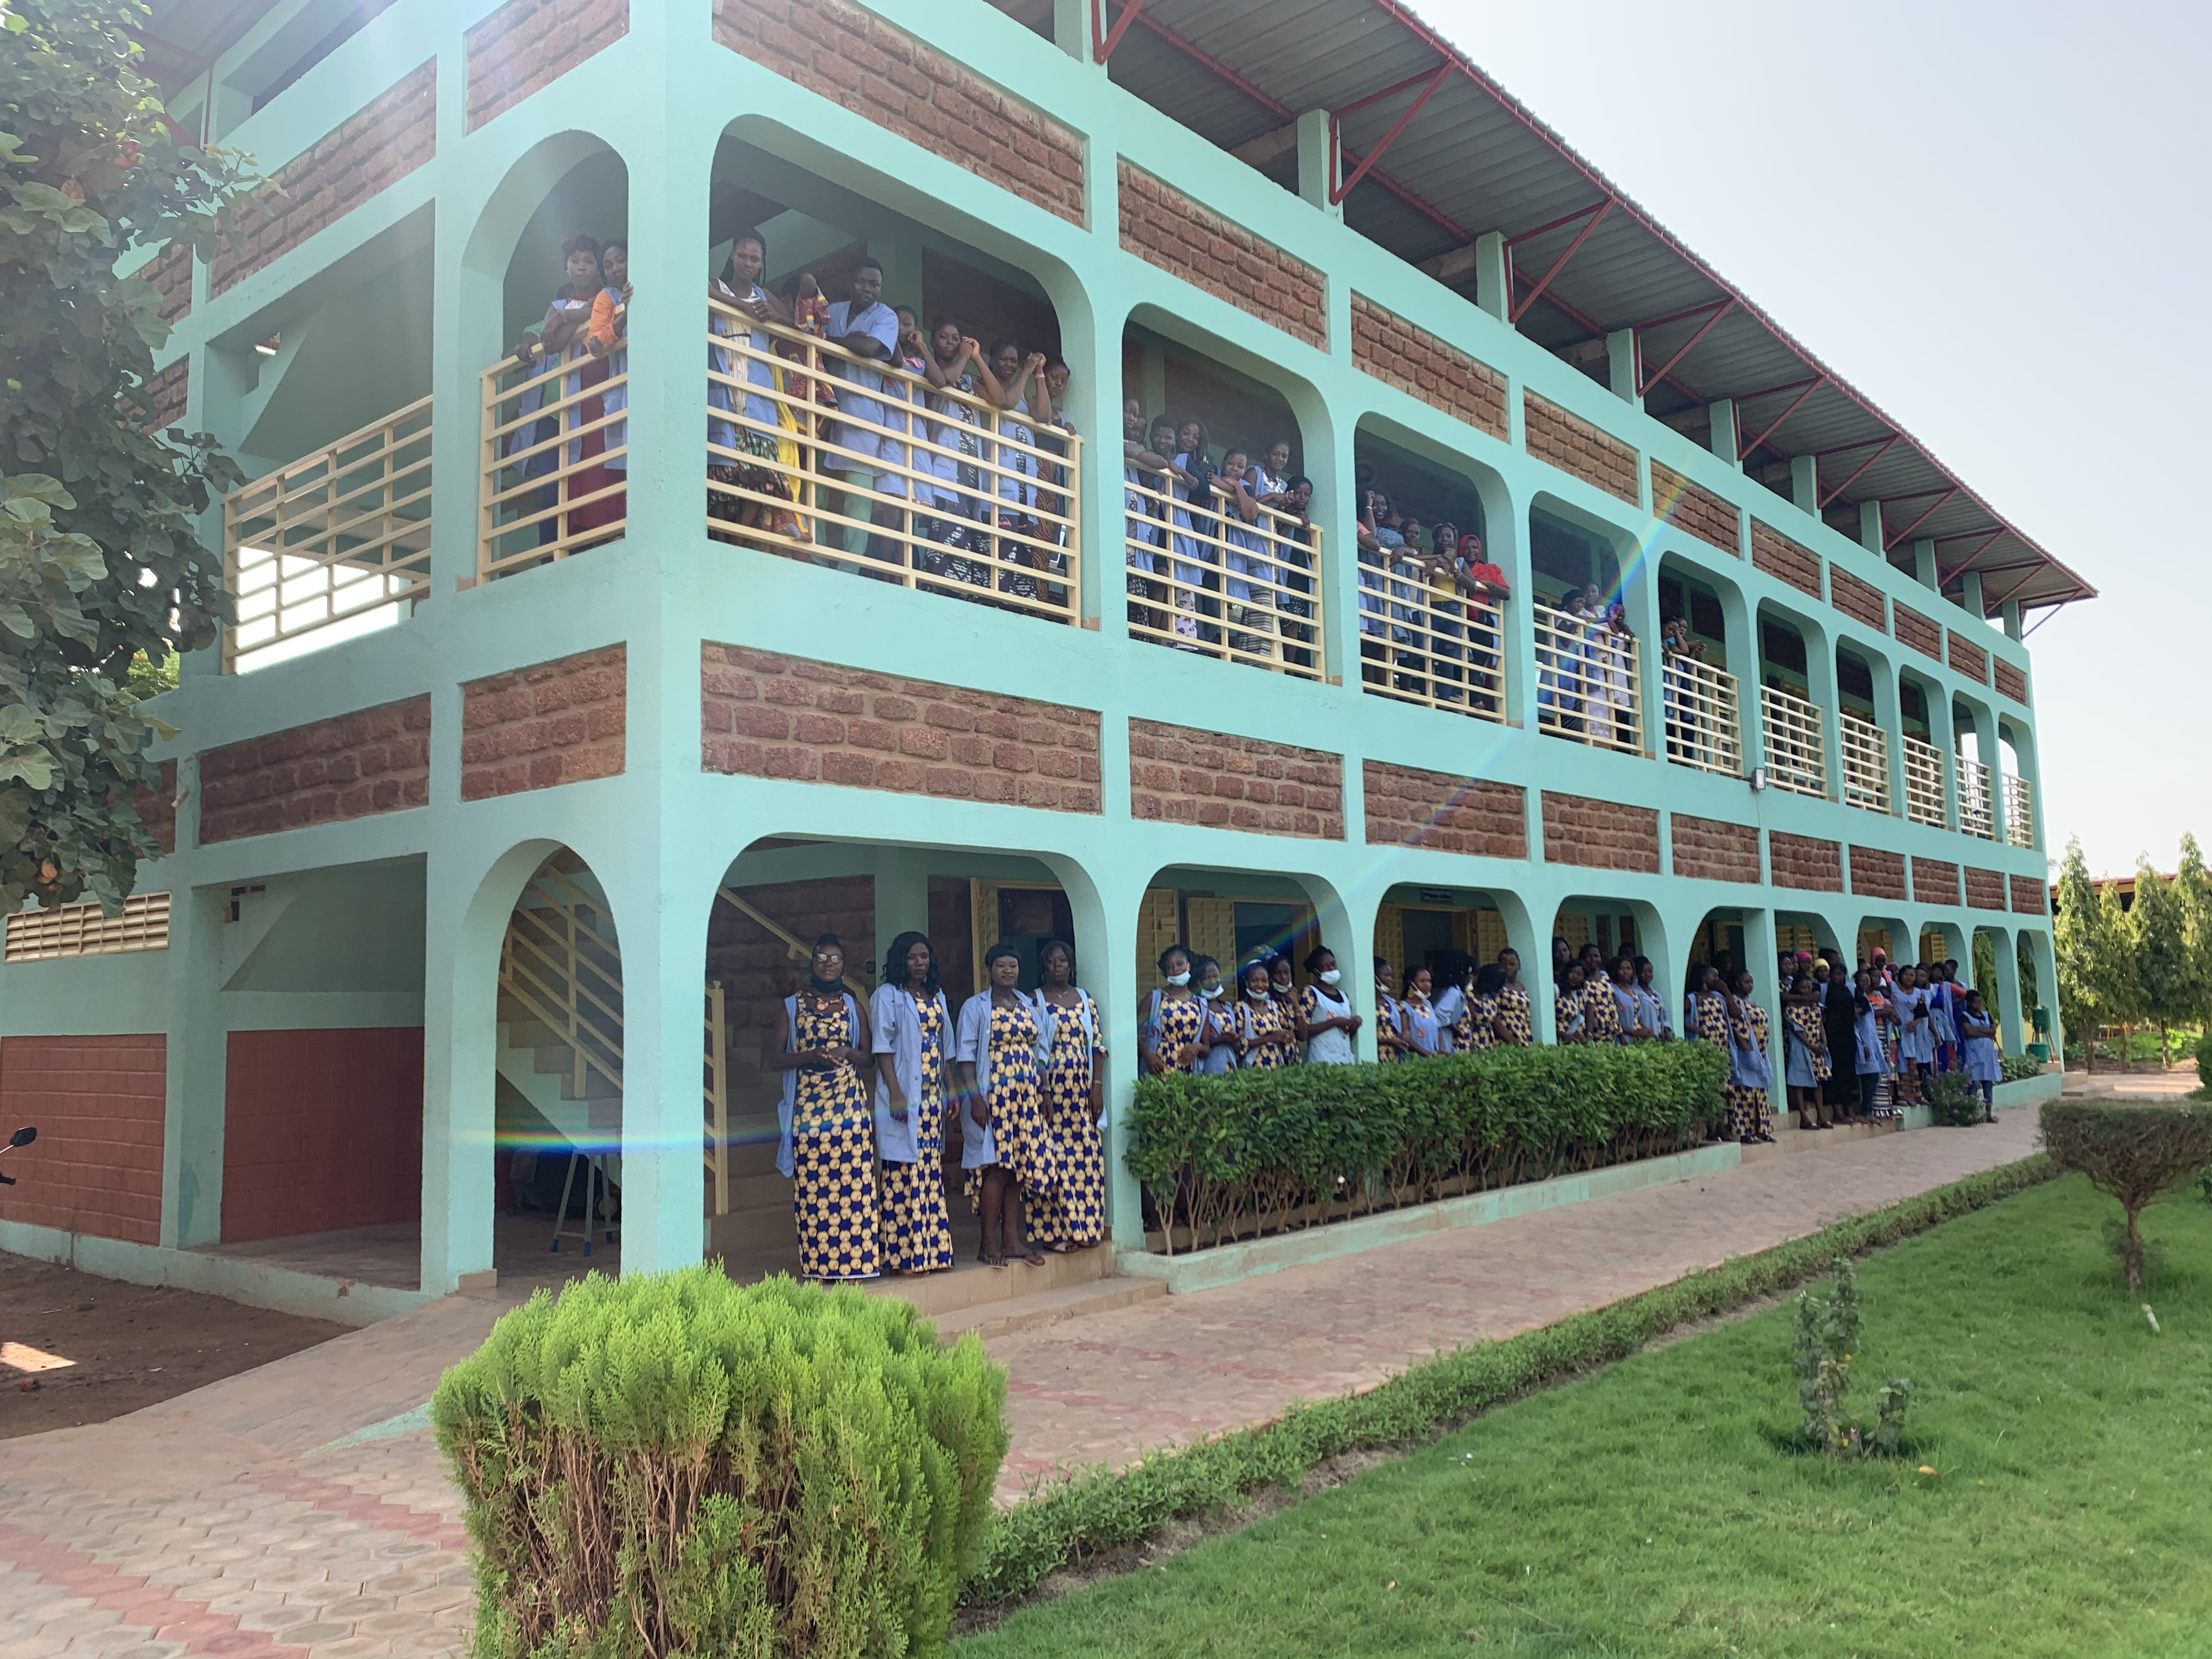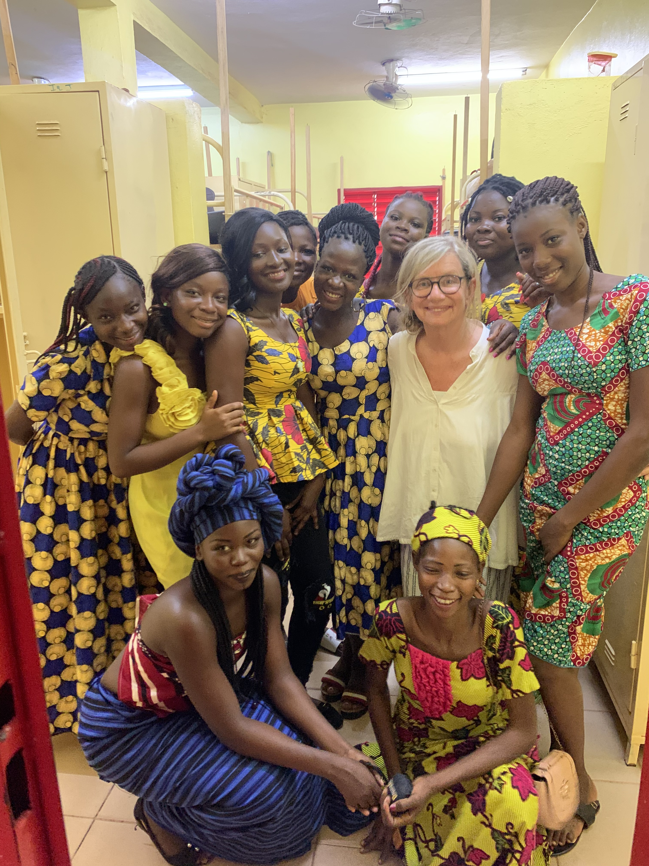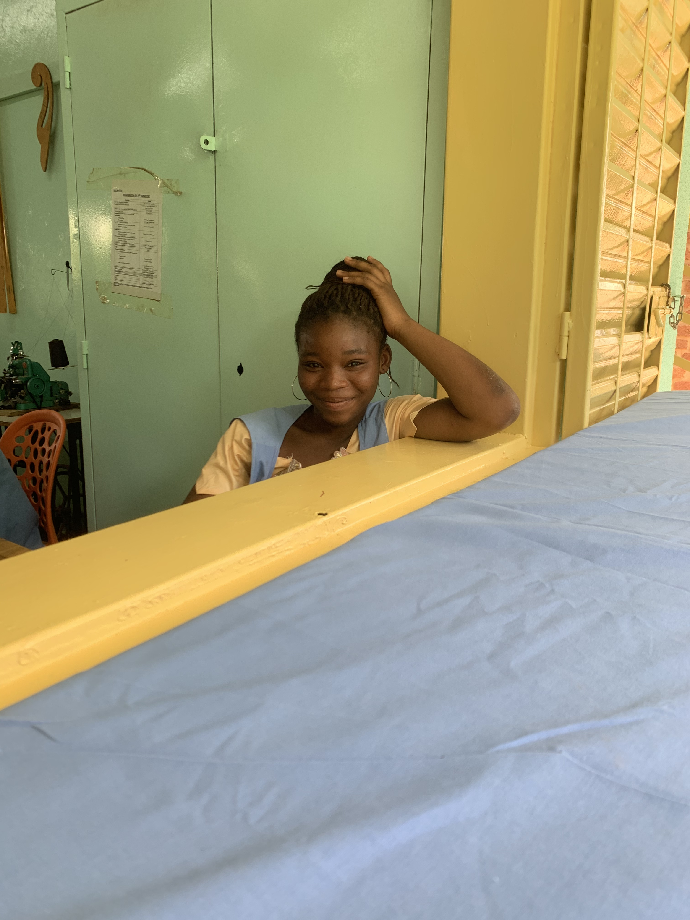

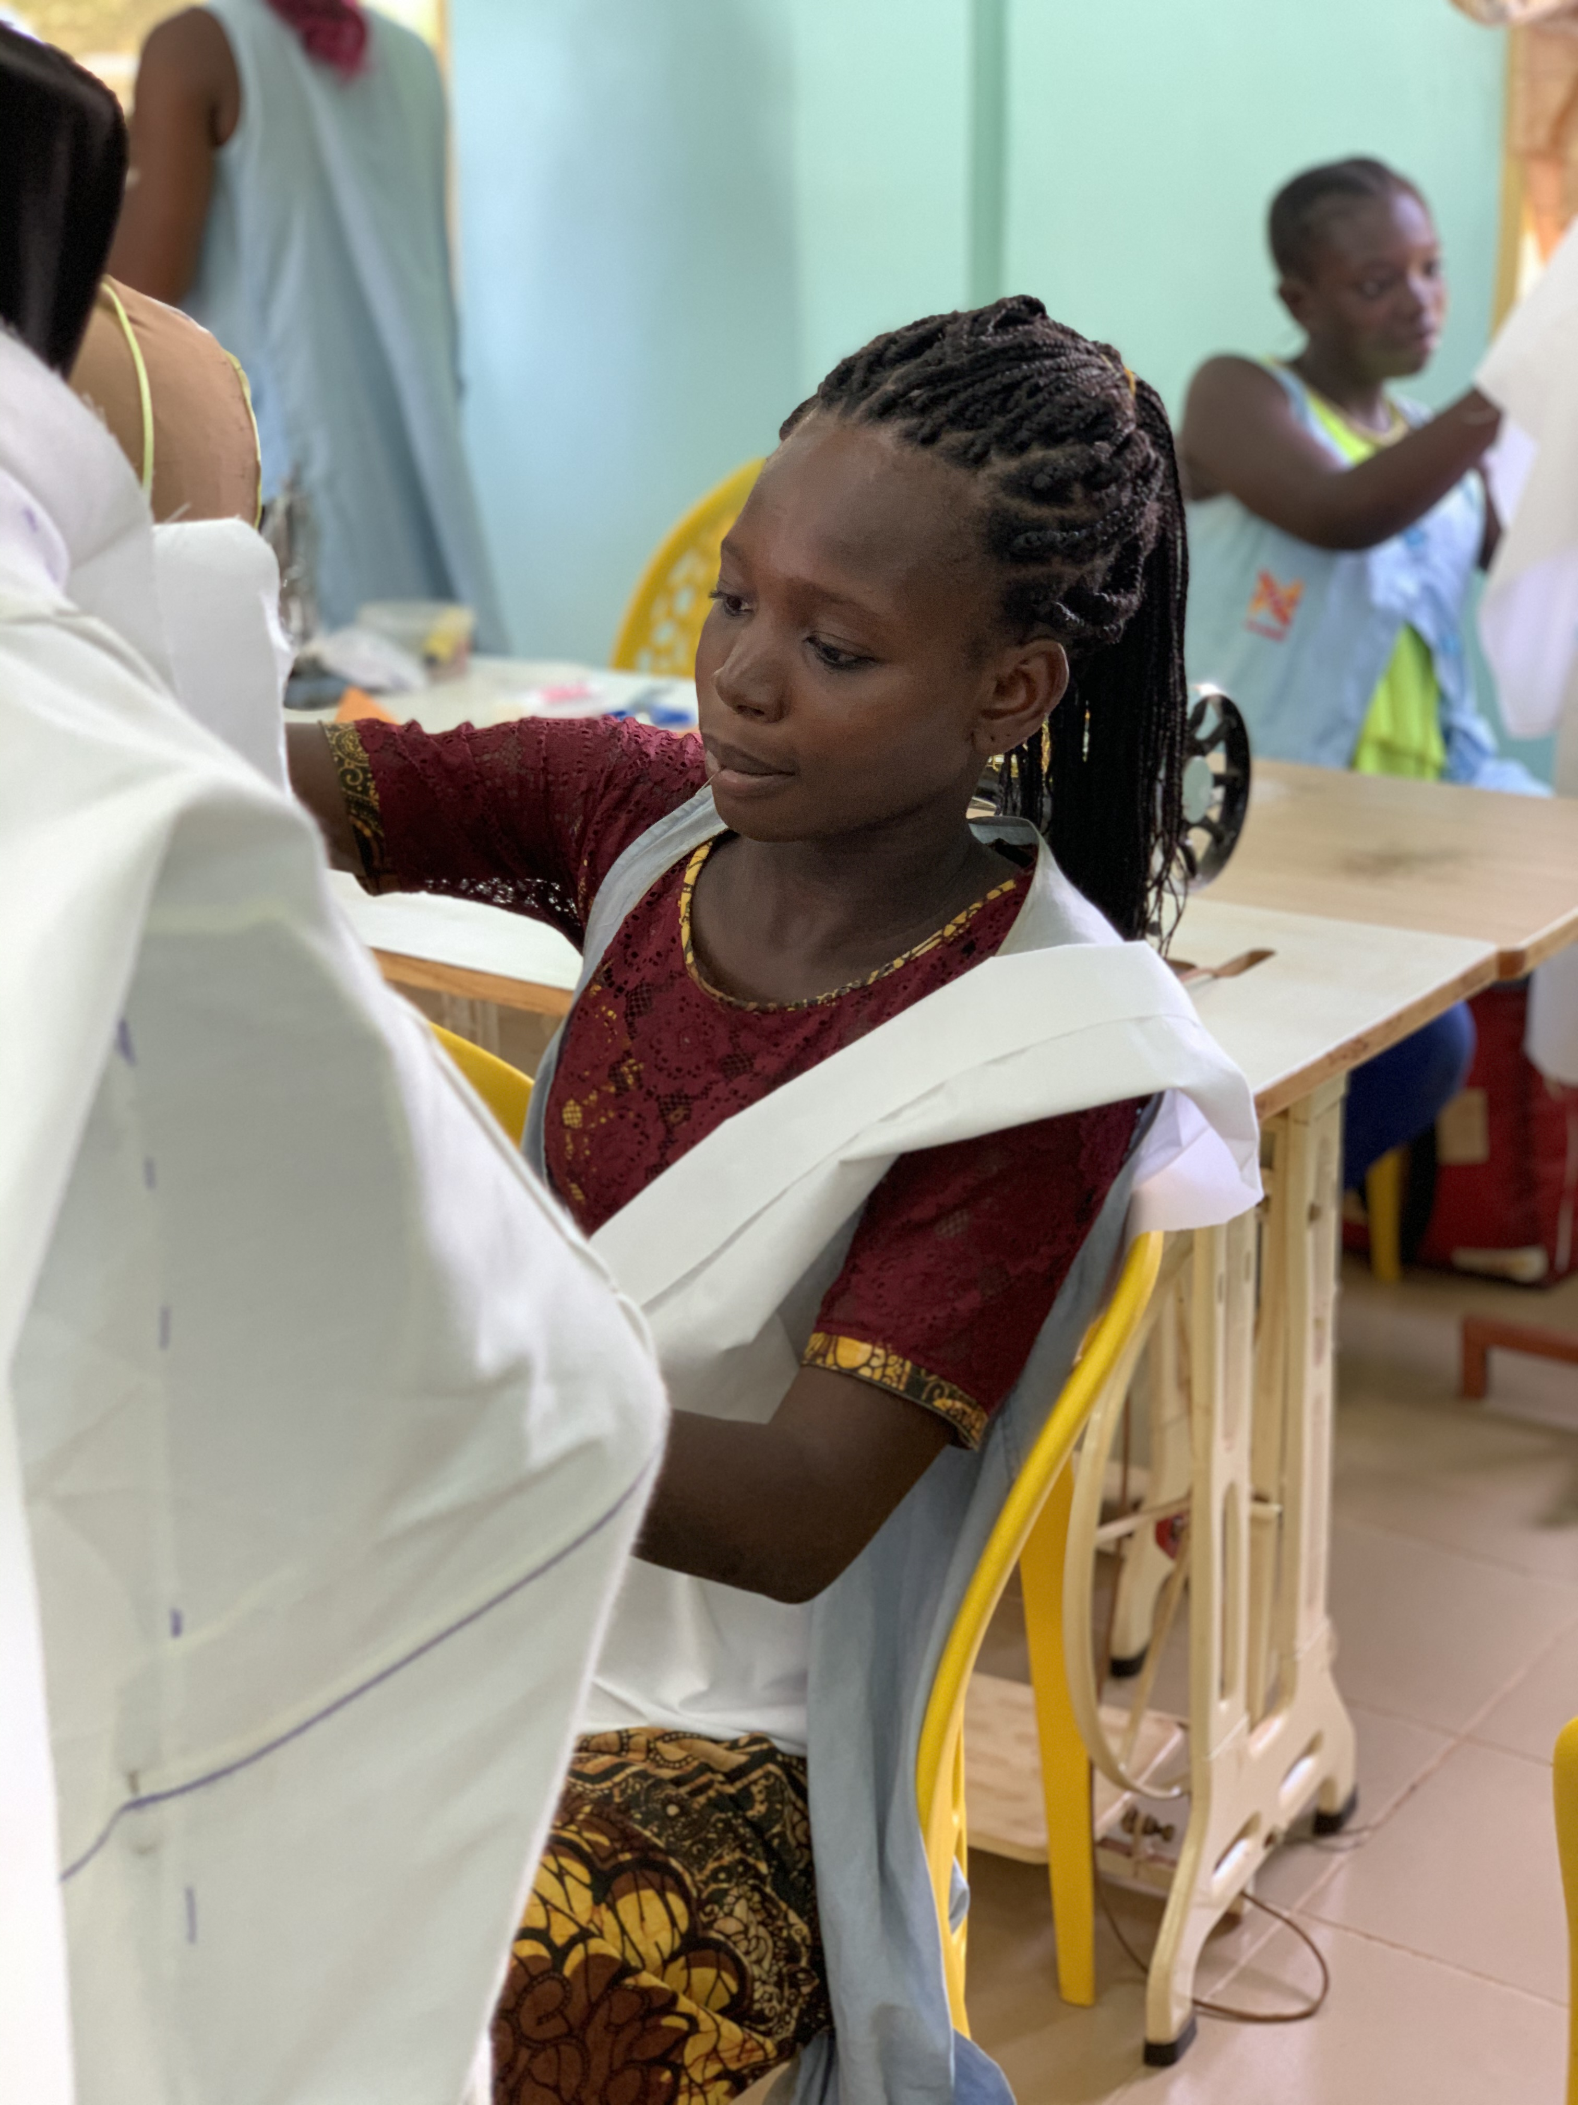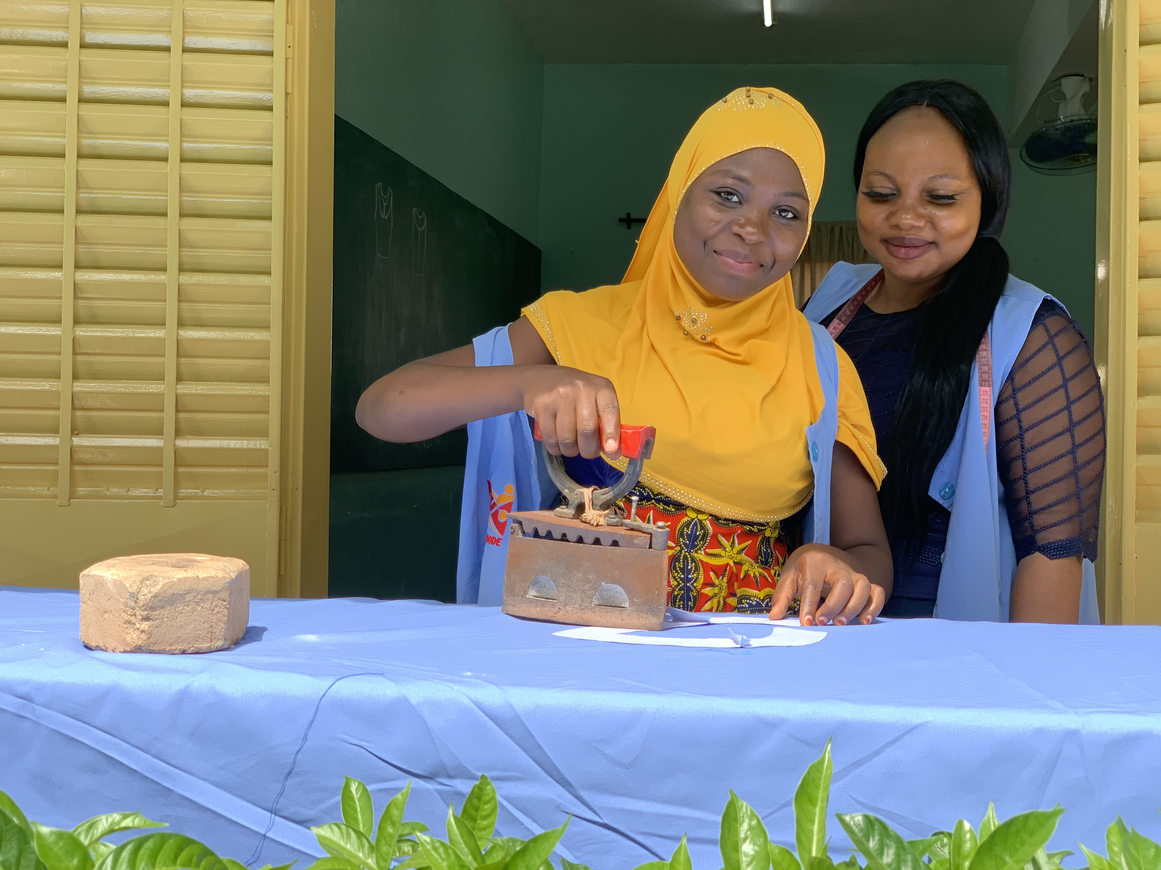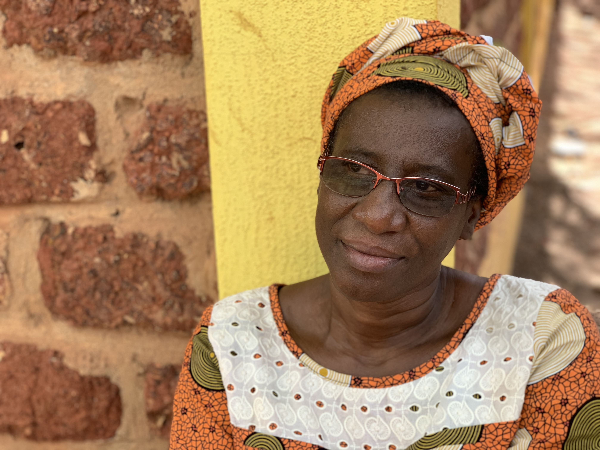

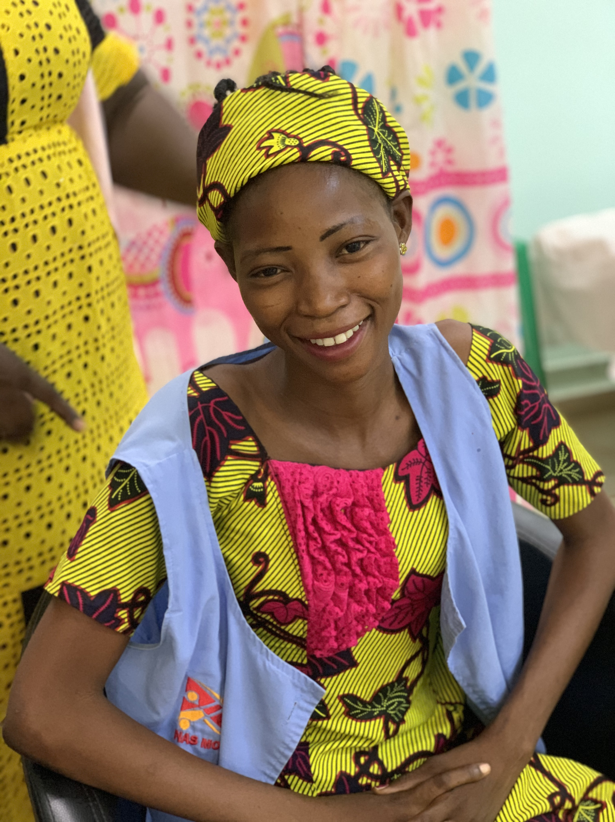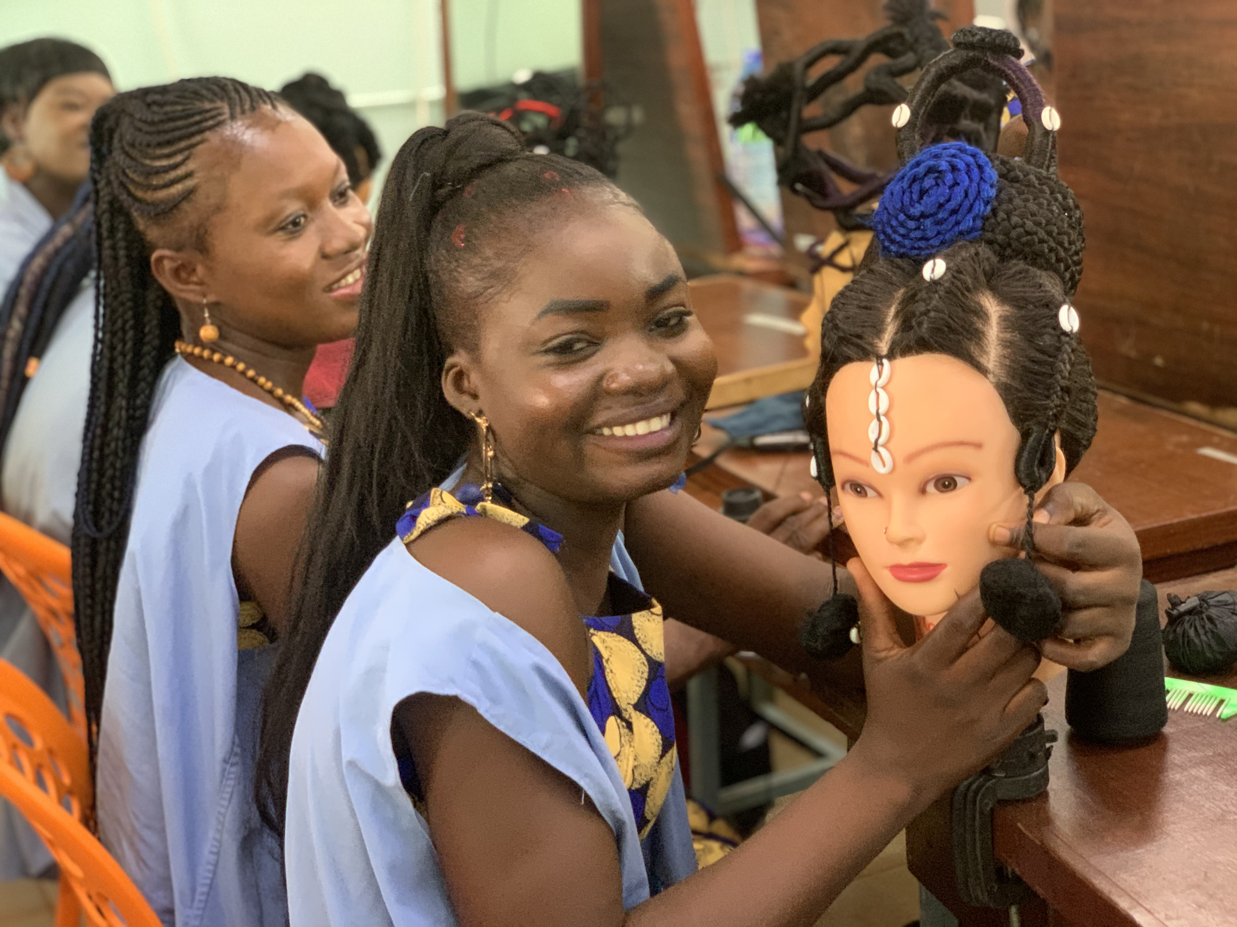

Wir danken Ihnen von ganzem Herzen für Ihr Vertrauen und Ihre Treue! Sie machen es möglich, den jungen Menschen in Burkina Faso eine Zukunftsperspektive zu geben dank einer Ausbildung an unserer Schule Nas Mode.

Vielen Dank auch an Thomas Feurer, André Ott (Aros Treuhand Schaffhausen), Pavlina Jung und Jennifer Restori für ihren Einsatz.

IN KÜRZE
DER FÖRDERVEREIN NAS MODE
Adresse Kontakt Office
Förderverein Nas Mode c/o Schminkbar (Schweiz AG)
Postfach 472 Kasernenstrasse 21
8201 Schaffhausen 8004 Zürich
+41 79 219 94 80 +41 44 383 11 87
beapetri@me.com
www.nasmode.com
Präsidentin
Bea Petri
Protokollführung & Administration
Pavlina Jung, Jennifer Restori
Buchhaltungs- und Finanzstelle
AROS Treuhand AG
Hohlenbaumstr. 157
8200 Schaffhausen
Ansprechspartner für Details ist Herr André Ott, +41 52 633 10 33
Geschäftsführung Nas Mode, Ouagadougou
Safi Ouattara Diallo
Die Mittelverwendung

- Alle Spenden und Patenschaften fliessen ohne Abzüge dem Projekt zu
- Gesellschaftliche Anlässe im Zusammenhang mit dem Projekt werden separat finanziert
- Sämtliche Vereinsorgane arbeiten ehrenamtlich
- Reisespesen (Flüge, Unterkunft, Verpflegung) gehen zu Lasten der Betroffenen
Bankverbindung
Bankverbindung: Raiffeisen Bank, 8001 Zürich / SWIFT: RAIFCH22
IBAN: CH35 8148 7000 0410 4065 9 / Förderverein Nas Mode
Förderverein Nas Mode / 8200 Schaffhausen

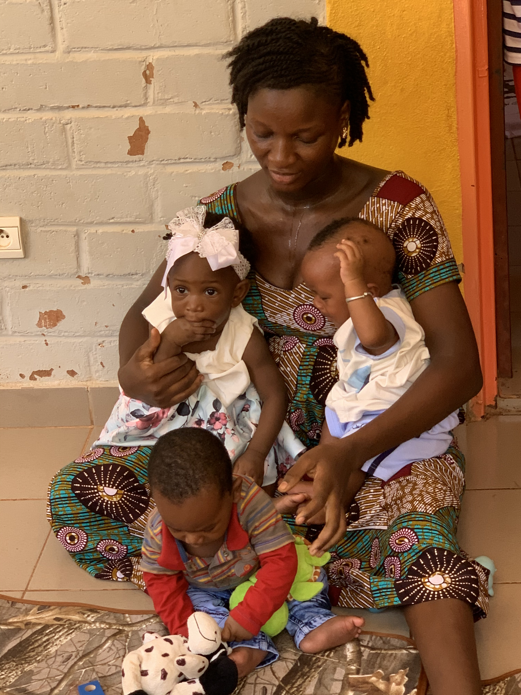

Die Realisation und Produktion dieses Jahresberichtes wurde vollumfänglich durch die Schminkbar (Schweiz) AG finanziert und konnte nur dank grosszügiger Unterstützung aller Beteiligten umgesetzt werden.
Es wurden keine Gelder des Fördervereins Nas Mode eingesetzt.

Sämtliche Arbeiten, Flüge, Reisespesen, Broschüren uvm. werden nicht von Spendengeldern bezahlt. Ihre Spende geht 1:1 an die Schule Nas Mode. Hierfür garantiert Bea Petri persönlich.
Vielen Dank für ihre Unterstützung.

